**Tema de la lección: Consentimiento y la ley**

**Objetivos:**

• Definir consentimiento, coerción e incapacidad.

• Diferenciar entre una situación en la que el consentimiento se da claramente y una en la que no se da

• Demostrar comprensión de que el consentimiento claro es parte de una relación respetuosa

• Describir las características del abuso en las relaciones.

• Nombrar al menos dos recursos a los que puede acceder un sobreviviente de violación, abuso sexual o relación para obtener más información y apoyo.

**Actividades:**

Videos:

* + “2 Minutes Will Change the Way You Think About Consent” <https://www.youtube.com/watch?v=laMtr-rUEmY>
  + “Tea Consent” <https://www.youtube.com/watch?v=fGoWLWS4-kU&t=84s>o “Pitch Perfect 2 Trailer-Ellen Show Version” (2:10-2:27) <https://www.youtube.com/watch?v=KBwOYQd21TY>

Desarrollar una definición de trabajo de consentimiento, coerción e incapacidad.

Revisar la agresión sexual, la violación legal y el acoso sexual de acuerdo con la ley de NV.

5 tipos de abuso de relación

Hechos de una relación sana

Si piensa que su relación no es saludable

¿Es abuso si ...? actividad V / F

Diapositiva 2

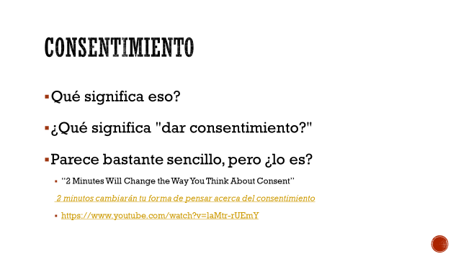

Consentimiento-

• ¿Qué significa eso?

• ¿Qué significa "dar consentimiento?"

* Posibles respuestas:
  + - Es cuando alguien dice que quiere hacer algo
    - Cuando alguien le da permiso a otra persona
    - Decir “si” o estar de acuerdo con algo

Parece que el consentimiento es una idea bastante sencilla, pero ¿lo es?

Diapositiva 3

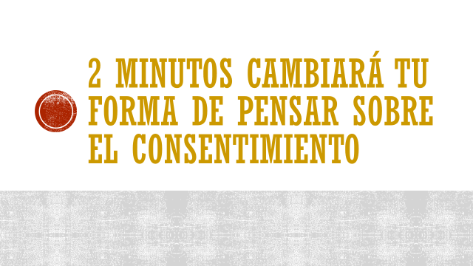

o Mirar el video: “2 Minutes Will Change the Way You Think About Consent” <https://www.youtube.com/watch?v=laMtr-rUEmY>

Pedir a los estudiantes que digan sus reacciones.

Diapositiva 4

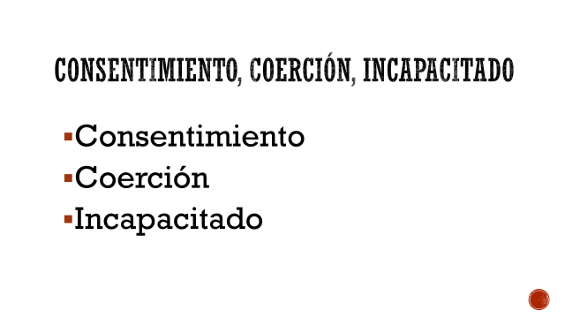

**Procesar utilizando lo siguiente:**

El *ConsentBot* dice que su primer intento fue "coerción". ¿Qué significa eso? (Indague para hacer que alguien haga algo amenazándolos o forzándolos). ¿Qué hizo ella que fue coercitiva? Recuerde a los estudiantes que, como dice el *ConsentBo*t, "el consentimiento debe ser voluntario", lo que significa que una persona tiene que querer dar su consentimiento

* Cuando ella va a visitar a su amigo Jonathan, Jonathan está medio dormido cuando le pide su teléfono y él dice que sí. El *ConsentBot* dice que no es consentimiento porque está "**incapacitado**". ¿Qué significa eso? (Indague cuando alguien no tenga la capacidad o la habilidad para hacer cosas, o diga que quiere hacer cosas). Jonathan estaba dormido, por lo que no habría estado completamente consciente de lo que estaba diciendo. Lo mismo ocurre si alguien estuviera borracho o consumiendo drogas.

* ¿Qué piensa del ejemplo cuando ella está en la biblioteca y le pregunta a la persona que usa los audífonos para su teléfono y no responde, y ella asume que tiene su consentimiento porque esa persona no dijo qué no? Pregunte: “¿Por qué no es lo mismo que tener el consentimiento?” Indague la importancia de obtener un claro “sí” o “no” de alguien para saber con seguridad si tiene (o no ha obtenido) el consentimiento.

* ¿Alguna vez alguien ha estado en una situación en la que no ha querido hacer algo, pero un amigo dijo: "Está bien, solo hazlo" ¿Cómo se ha sentido eso? ¿Por qué el *ConsentBot* dijo que no fue un consentimiento? (Indague por el hecho de que la persona del medio parecía sentirse intimidada, es decir, presionada para hacerlo, incluso si no estaba siendo presionada por la persona que solicita el consentimiento).

* ¿Qué notó en el último intercambio, que el *ConsentBot* finalmente está de acuerdo con el consentimiento? Compruebe de que ella preguntó, y él dijo que sí, al tiempo que aclaró sus condiciones: "Puedes usar mi teléfono, pero no mensajes de texto ni llamadas internacionales". Aclaró preguntando sobre el centro de juegos de su teléfono y él respondió. El *ConsentBot* dijo que se trataba de un consentimiento claro, y también de una comunicación clara y saludable.

“Eso fue sobre usar el teléfono de alguien. Ahora, miremos un breve clip que tiene que ver con la sexualidad y el consentimiento”.

Diapositiva 5

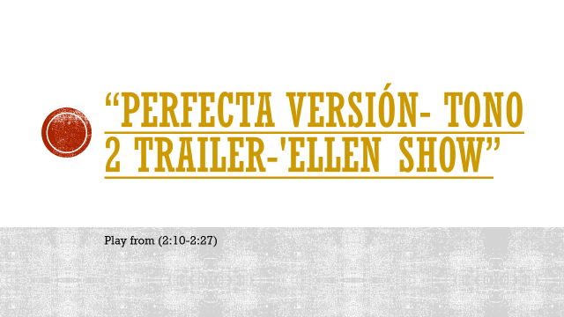

o Play video: “Pitch Perfect 2 Trailer-Ellen Show Version” (2:10-2:27) <https://www.youtube.com/watch?v=KBwOYQd21TY>

Después del fragmento pregunta ...

* ¿Qué acabas de ver? (Posibles respuestas: dos personas coqueteando en una fiesta, falta de comunicación)
* Cuando él le preguntó si quería tener relaciones sexuales, ¿cómo respondió ella? (Ella dijo que no quería hacerlo, pero luego le guiñó un ojo; dijo que no, pero cómo lo dijo le hizo pensar que quería).
* ¿Cómo se sentía entonces? (confundido, esperanzado, preocupado)
* ¿Le dio su consentimiento para que él tuviera relaciones sexuales? (no)
* ¿Qué crees que debería hacer a continuación? (Aléjese, pregúntele otra vez, intente algo para ver si está interesada).
* Lo más inteligente que puede hacer es tomar el no como respuesta. No importa cómo lo dijo ella, pero él tiene que ir con lo que ella realmente dijo.

Este también es un buen ejemplo de por qué hablar sobre el consentimiento en una fiesta, donde hay alcohol y / o drogas, no es el mejor lugar para hablar sobre el consentimiento. ¿Qué impacto podría tener el alcohol u otras drogas en la capacidad de una persona para comprender claramente lo que alguien se está comunicando con ella?

Diapositiva 6

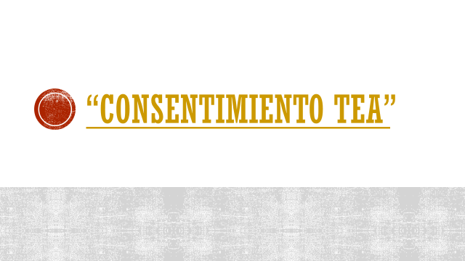

Hablando de consentimiento, veamos:

Play video: “Tea Consent” <https://www.youtube.com/watch?v=fGoWLWS4-kU&t=84s>

Diapositiva 7

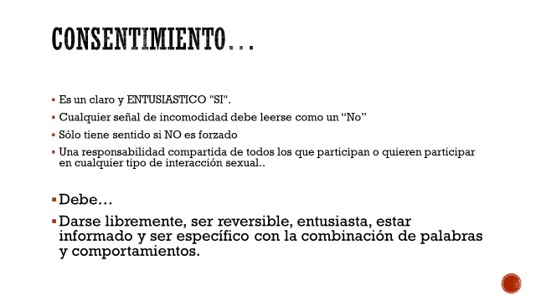

* Es bueno recordar que cualquier otra cosa que no sea un claro y entusiasta "sí" significa NO.
* Debe darse libremente, ser reversible, entusiasta, estar informado y ser específico con la combinación de palabras y comportamientos.
* Cualquier señal de incomodidad debe leerse o interpretarse como un “No”
* Sólo es válido si NO es forzado

El consentimiento es alcanzar y estar de acuerdo sobre qué cosas queremos hacer o explorar con otros sexualmente y cómo queremos hacer o explorar esas cosas.

También se trata de lo que no queremos hacer y de cómo no queremos hacer algo.

El consentimiento activo es una responsabilidad compartida de todos los que participan o desean participar en cualquier tipo de interacción sexual.

S.E.X., second edition: *The All-You-Need-To-Know Sexuality Guide to Get You Through Your Teens and Twenties*

by [Heather Corinna](https://www.barnesandnoble.com/s/%22Heather%20Corinna%22;jsessionid=2817AA5423681F35560FFF1D65EBDA70.prodny_store02-atgap11?Ntk=P_key_Contributor_List&Ns=P_Sales_Rank&Ntx=mode+matchall)

Dado lo que ahora entendemos sobre el consentimiento, ¿existe una edad legal para el consentimiento?

Hablemos sobre la ley (información proporcionada por la Fundación de Salud Pública de Nevada)

Diapositivas 8-21

Edad de consentimiento

Violación estatutaria o estupro

Asalto sexual

Declaración y examen forense

Acoso sexual

A quién llamar para pedir ayuda

Diapositiva 8:

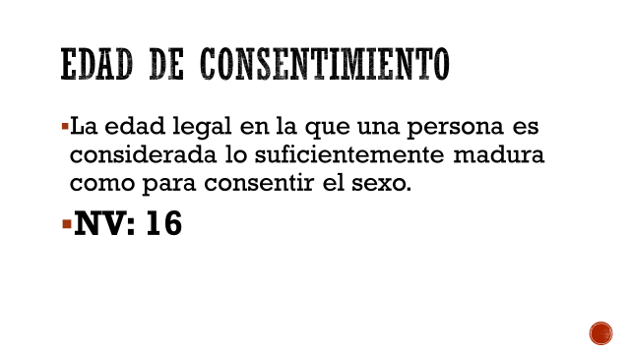

Diapositiva 9:

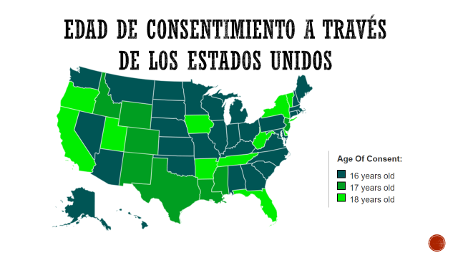

Diapositiva 10:

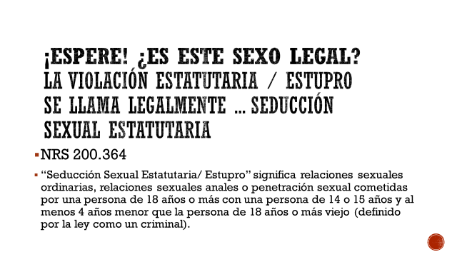

Diapositiva 11:

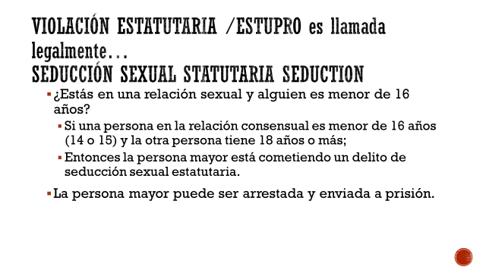

Diapositiva 12:

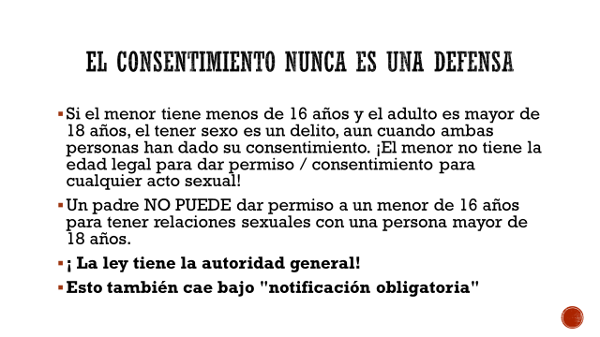

Diapositiva 13:

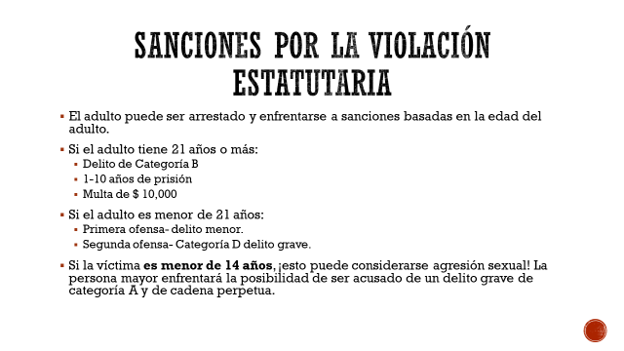

Diapositiva 14:

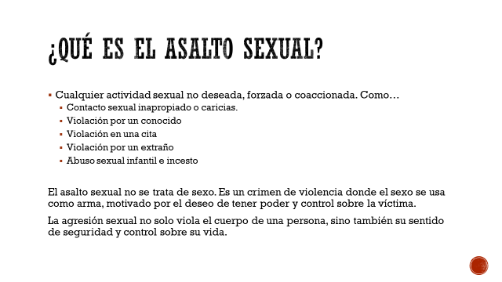

Diapositiva 15:

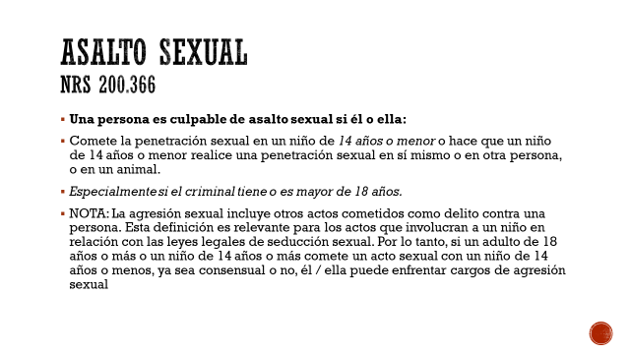

Diapositiva 16:

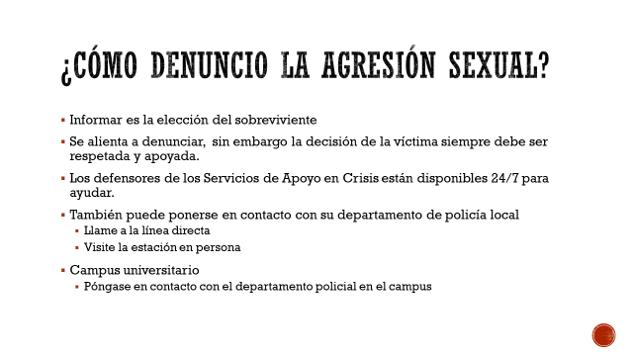

Diapositiva 17:

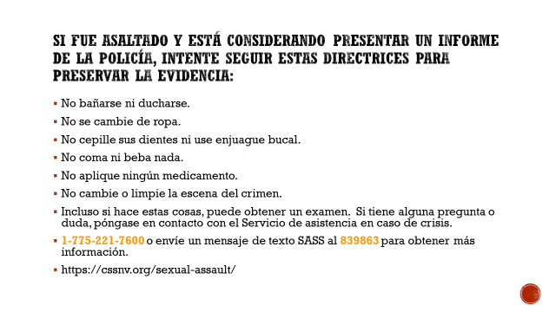

Diapositiva 18:

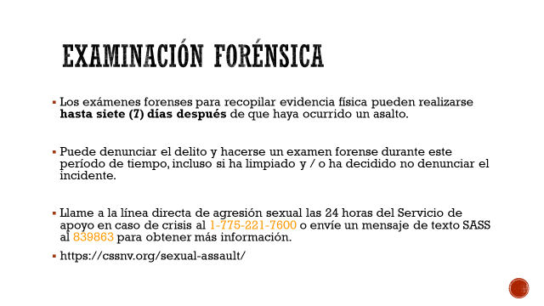

Diapositiva 19:

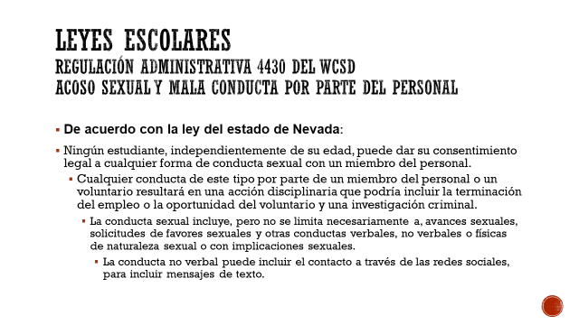

Diapositiva 20:

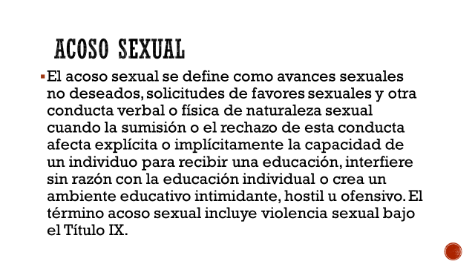

Diapositiva 21

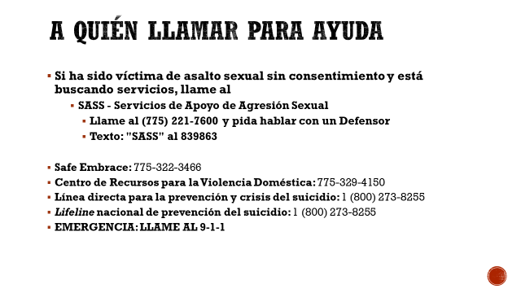

Diapositivas 22-23:

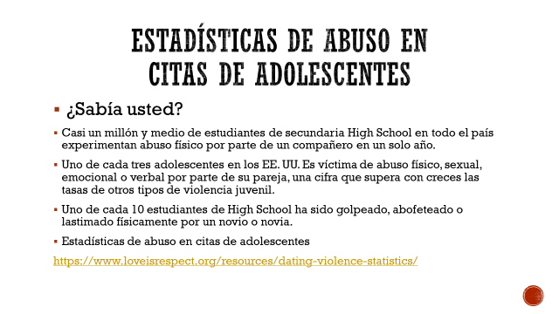

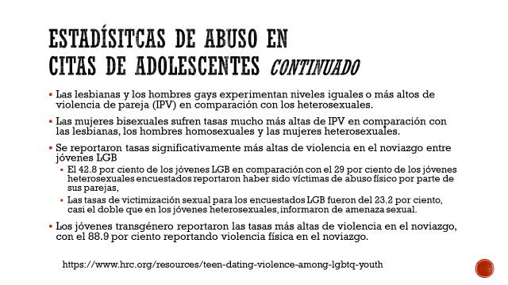

¿Sabías? – Estadísticas de abuso en citas de adolescentes

(Loveisrespect.org: [https://www.loveisrespect.org/resources/dating-violence-statistics/)](https://www.loveisrespect.org/resources/dating-violence-statistics/)

Diapositiva 24:

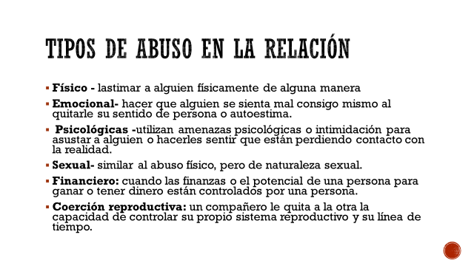

5 tipos de abuso en relaciones

Realice la actividad ...

• En conjunto, piense en las respuestas de cada tipo y haga una lista de las respuestas en la pizarra.

• Si está en grupos, divida la clase en 5 grupos.

Coloque 6 carteles en el salón con uno de los cinco tipos de abuso enumerados en cada cartel.

* o bien cada grupo puede trabajar únicamente en su tema asignado o puede hacer como si fuera “caminar y observar en un museo” y agregar algo a cada tema

*Ejemplos de respuestas*

**FÍSICO**

# golpear

# patear

# bofetadas

# puñetazo

# pellizcos

# restricción

# asfixia

# bloquear su camino

# EMOCIONAL

# Criticar la apariencia o inteligencia de la persona.

# Decirle a la persona que nadie más querría estar con ella

# Coquetear con otras personas frente a la persona

# Usar lo que saben hace que la otra persona se sienta vulnerable en un intento de hacer que se sienta peor.

# Compartir fotos sexy de la otra persona sin su consentimiento.

**PSICOLÓGICO**

• Amenazar con lastimar a la otra persona

• Amenazar con lastimar a las personas que conocen o que les importan (o mascotas)

• Enviar mensajes de texto sin parar y esperar que la otra persona envíe un mensaje de texto en un momento determinado

• Amenazar con lastimarse si la otra persona no hace lo que usted quiere

• Difundir rumores sobre la persona.

**SEXUAL**

• Violación

• Forzar a la otra persona a hacer cualquier cosa sexual que no quiera hacer

• Hacer ver a la otra persona porno

• Compartir fotos sexy de la otra persona sin su consentimiento.

• Negarse a practicar sexo seguro

**FINANCIERO**

• Controlando el dinero en la relación.

• Robar a la otra persona

• Decirle a la otra persona que necesitan pasar tiempo con usted en lugar de ir a trabajar

• Impedir que la otra persona vaya o termine la escuela, lo que limita su capacidad para ganar dinero

**COERCION REPRODUCTIVA**

• Negarse a usar un condón u otro tipo de control de la natalidad

• Romper o quitar un condón durante el coito

• Mentir acerca de sus métodos de control de la natalidad (por ejemplo, mentir acerca de una vasectomía, mentir acerca de estar tomando la píldora)

• Negarse a "retirarse" si ese es el método anticonceptivo acordado

• Obligando a su pareja a no usar ningún método anticonceptivo (por ejemplo, la píldora, el condón, la inyección, el anillo, etc.)

• Eliminación de métodos de control de la natalidad (ej. anillos, DIU, parches anticonceptivos)

• Sabotear métodos anticonceptivos (por ejemplo, hacer agujeros en los condones, manipular las pastillas o tirarlas al inodoro)

• Retención de las finanzas necesarias para comprar anticonceptivos

• Seguimiento de los ciclos menstruales de su pareja.

• Intentando a propósito transmitir una enfermedad de transmisión sexual.

• Forzar el embarazo y / o no apoyar la decisión de su pareja sobre cuándo o si quieren tener un hijo

• Obligando a su pareja a abortar o impidiéndole obtener un aborto

• Amenazar a su pareja o volverse violento si no cumplen con sus deseos de terminar o continuar un embarazo

• Mantener a su pareja continuamente embarazada (dejarla embarazada nuevamente poco después de dar a luz)

Diga: "Puede ser relativamente fácil elaborar una lista de comportamientos, especialmente cuando no estamos en la relación en este momento. Sin embargo, a veces las situaciones de abuso no son tan claras ".

Diapositivas 25:

¿Qué es una Relación saludable?

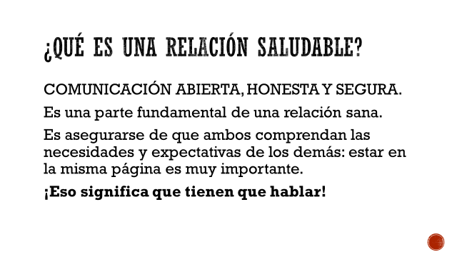

Diapositiva 26:

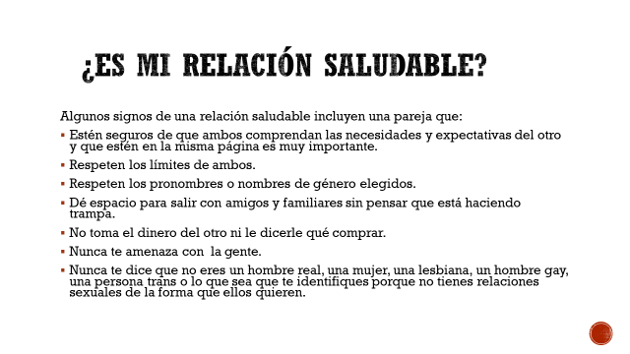

Diapositiva 27:

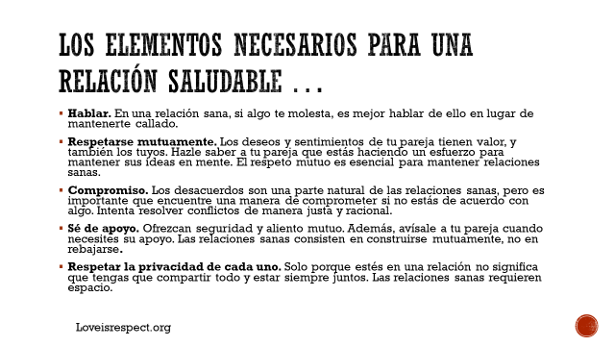

Si piensas que tu relación no es saludable

Diapositiva 28:

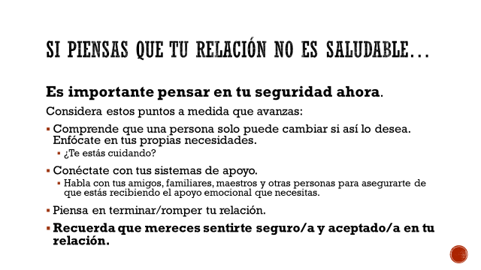

A quién contactar si necesitas ayuda…

Diapositiva 29:

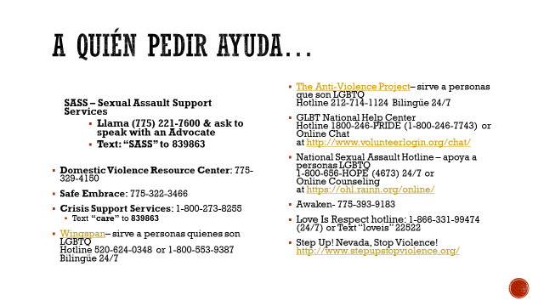

Diapositivas 30-31

¿Es abuso si ...?

*Nota: La actividad, “¿Es abuso si ...?” Fue creada por Elizabeth Schroeder, EdD, MSW, y posteriormente publicada en el American Journal of Sexuality Education en 2005. Esto es una adaptación de esa actividad. Esta actividad también se ha adaptado y utilizado como parte del plan de estudios de Advocates for Youth.*

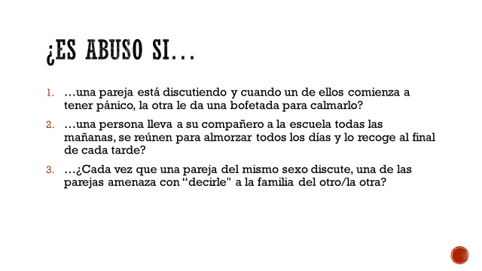

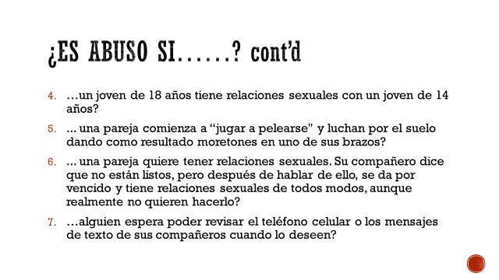

Diapositiva 32:

"Si ves algo, dilo"

Hemos cubierto mucho terreno hoy, y si alguna vez te preocupas por ti mismo o por alguien más, por favor, "¡Di algo!"

Hemos proporcionado muchos recursos a nivel local y en sitios web para obtener más información.

No se olviden, un padre, un adulto de confianza, un consejero escolar, una enfermera, un trabajador social, un proveedor médico, un líder religioso, ¡hablen con alguien!

